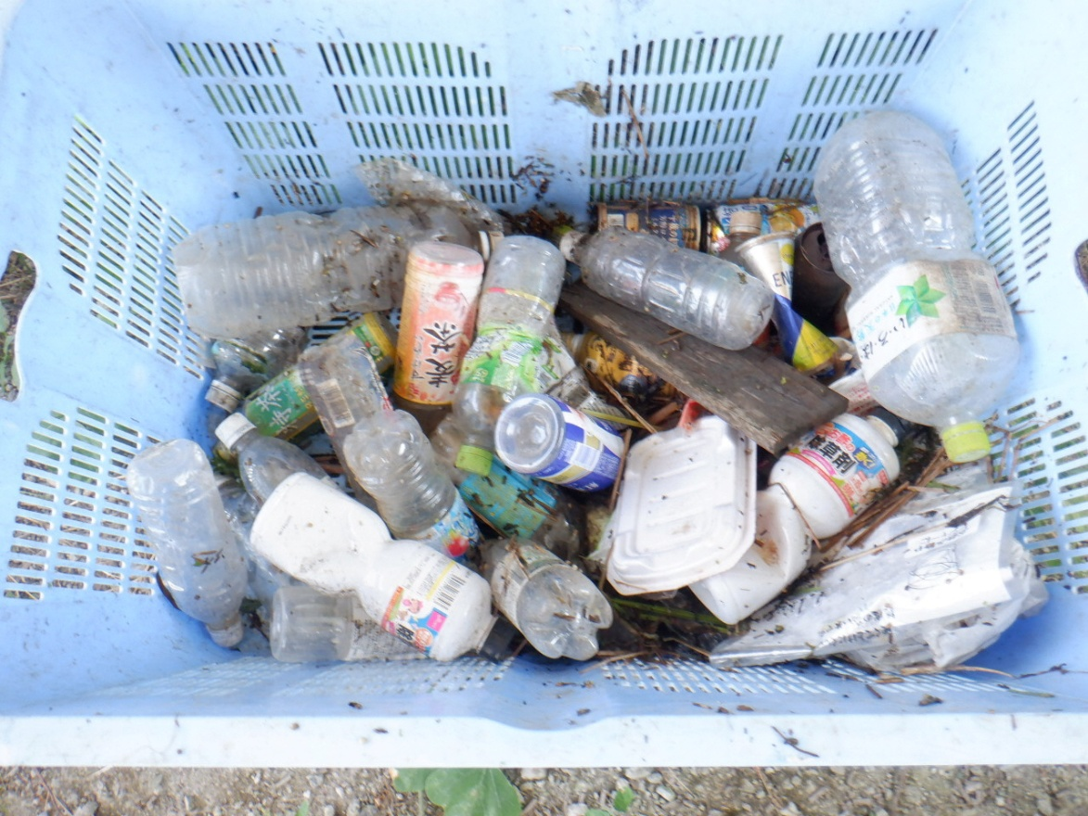
自治会 発行
河川への不法投棄・ポイ捨てを皆さんで防止しましょう！
河川へのポイ捨てをすることにより、景観の悪化につながるほか、悪臭の発生や、皆さんが利用する琵琶湖にごみが漂着してしまうことになります。
啓発看板の設置や書面での啓発を行いますが、皆様おひとりおひとりの周知・啓発がごみのポイ捨てを減らすことにつながります。
ごみのない美しい河川を協力して作っていきましょう！
河川への不法投棄をやめましょう

